Обращение в техническую поддержку support_rzn@fil-it.ru
Для эффективной обратной связи от поддержки по поданному заявлению ЕПГУ и его разложению в карточке заявления, необходимо предоставить:
- Номер заявления ЕПГУ
- Входящий номер заявления
- Описание проблемы (желательно с скриншотами где видно системное время)
- HAR файл (при ошибке на форме заявления ЕПГУ)
- Сформированные по заявлению XML и PDF файлов

Инструкция как получить HAR файл
- Открыть форму заявления, в котором возникла ошибка
- Открыть консоль разработчика (CTNR+SHIFT+I) на вкладке Source
Прим. В этот момент вам необходимо прожать CTRL+R, затем нажать следующие ячейки
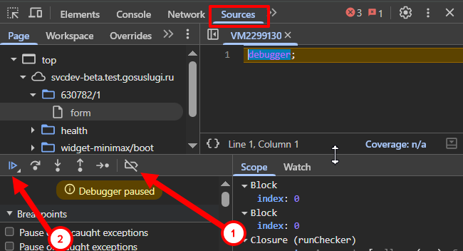
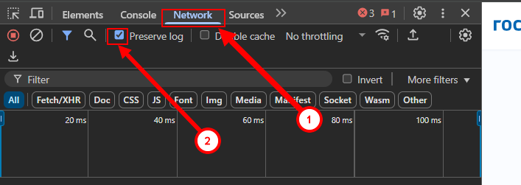
- Открыть вкладку Network и нажать галочку у «Сохранять журнал» или Preserve log. Затем обновите страницу. Если страница не обновляется, нажмите Ctrl + F8. И ещё раз обновите страницу

- Следуйте шагам до возникновения затруднения
- Когда появится ошибка, нажмите стрелку вниз «Экспорт HAR» или Export HAR на вкладке «Сеть» или Network. Сохраните файл на своём компьютере

